实验报告：Windows Defender 与 SmartScreen 的安全特性测试

1. 实验目的
本实验旨在测试和验证 Windows Defender 和 SmartScreen 在恶意软件防护、恶意网址拦截等方面的安全特性。通过实际测试，了解这些工具如何保护系统免受恶意软件和恶意网址的威胁。

2. 实验环境
- 操作系统：Windows 10
- 安全工具：Windows Defender、SmartScreen
- 测试文件：已知的恶意软件样本（虚拟机环境中使用，确保安全）
- 测试网址：已知的恶意网址（虚拟机环境中使用，确保安全）

3. 实验步骤

3.1 Windows Defender 测试
3.1.1 静态分析测试
- 准备一个带有数字签名的合法文件和一个已知的恶意软件样本。
使用微软自带的可执行文件，带有微软的签名
Calc.exe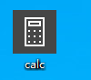
和一个使用 EICAR 测试文件作为病毒
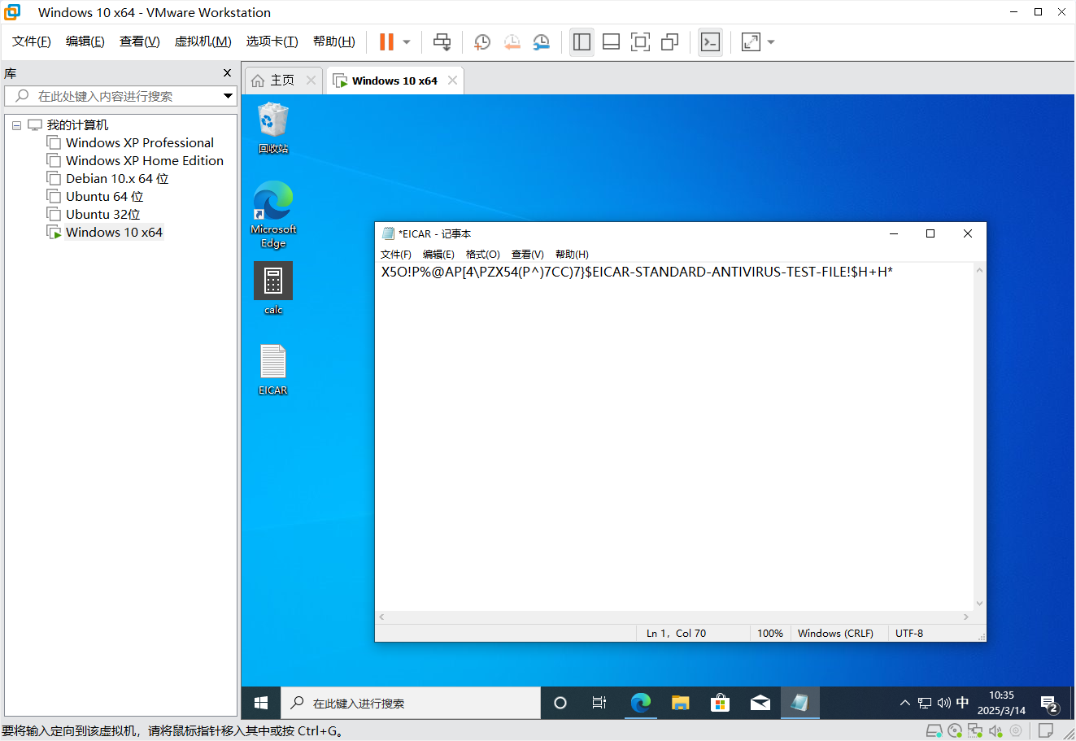
- 使用 Windows Defender 对这两个文件进行扫描。
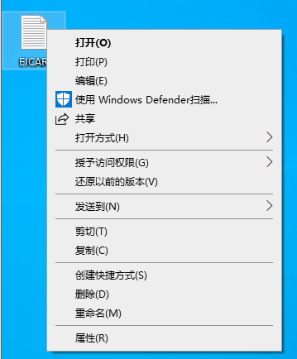
- 观察 Windows Defender 是否能够识别恶意软件样本并发出警告，同时确认合法文件是否被正确识别为安全。
扫描calc文件没有病毒
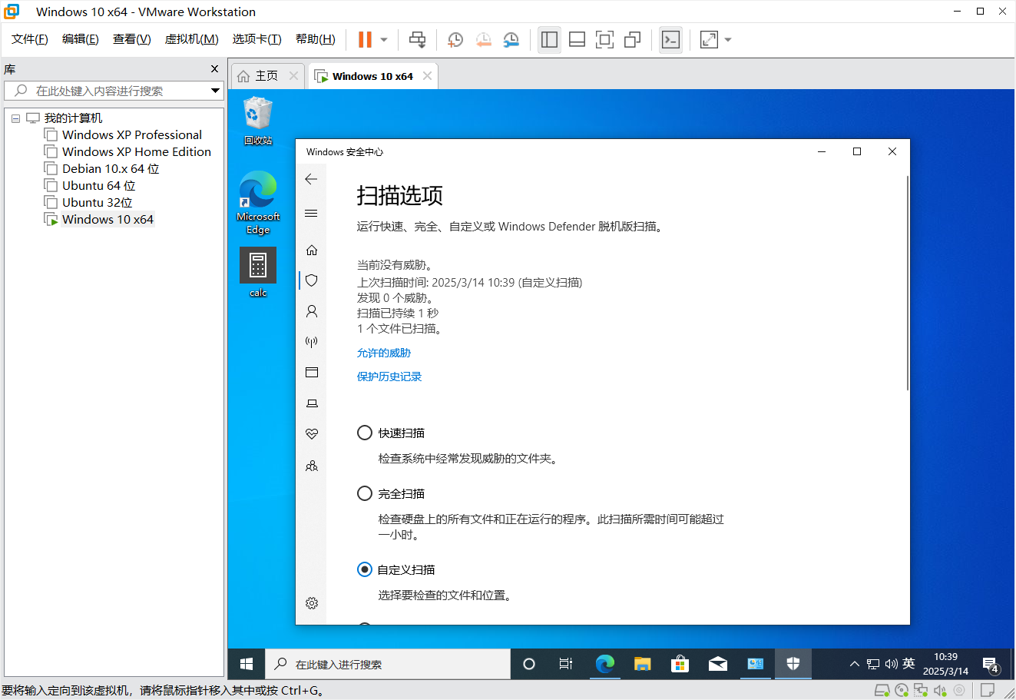
扫描我们搞得测试病毒文件，得到是安全警告，并且自动处理
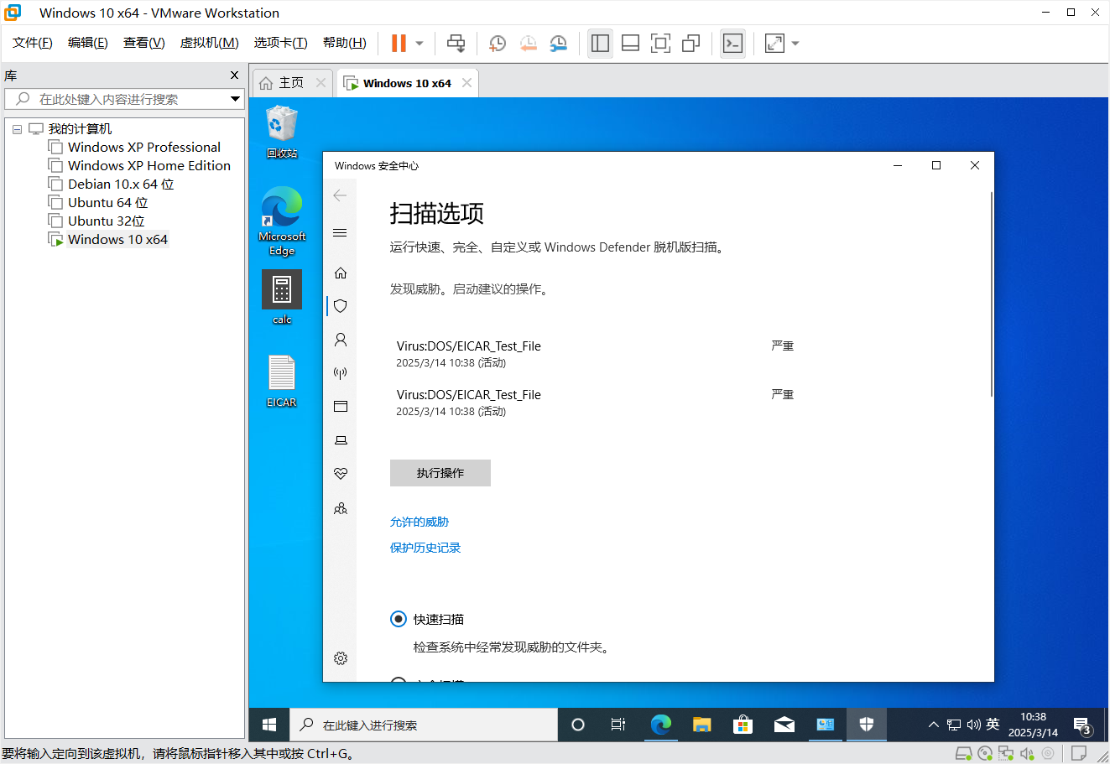

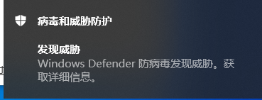
3.1.2 动态行为分析测试
- 在虚拟机中运行恶意软件样本。
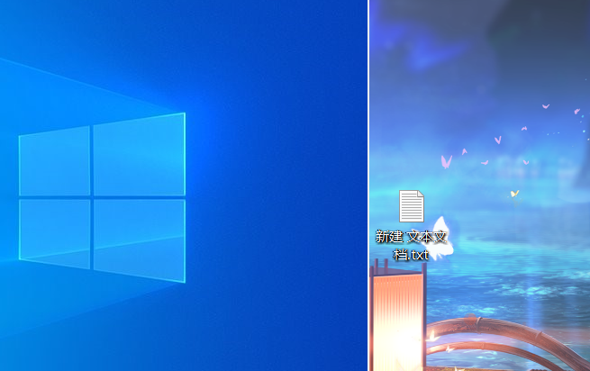
从物理机把测试文件放入虚拟机，模拟下载病毒的过程
- 观察 Windows Defender 是否能够检测到恶意行为（如写exe/dll文件、修改注册表、修改系统文件等）并阻止其执行。
- 记录 Windows Defender 的行为检测结果。
检测到病毒，并拒绝下载，清理病毒
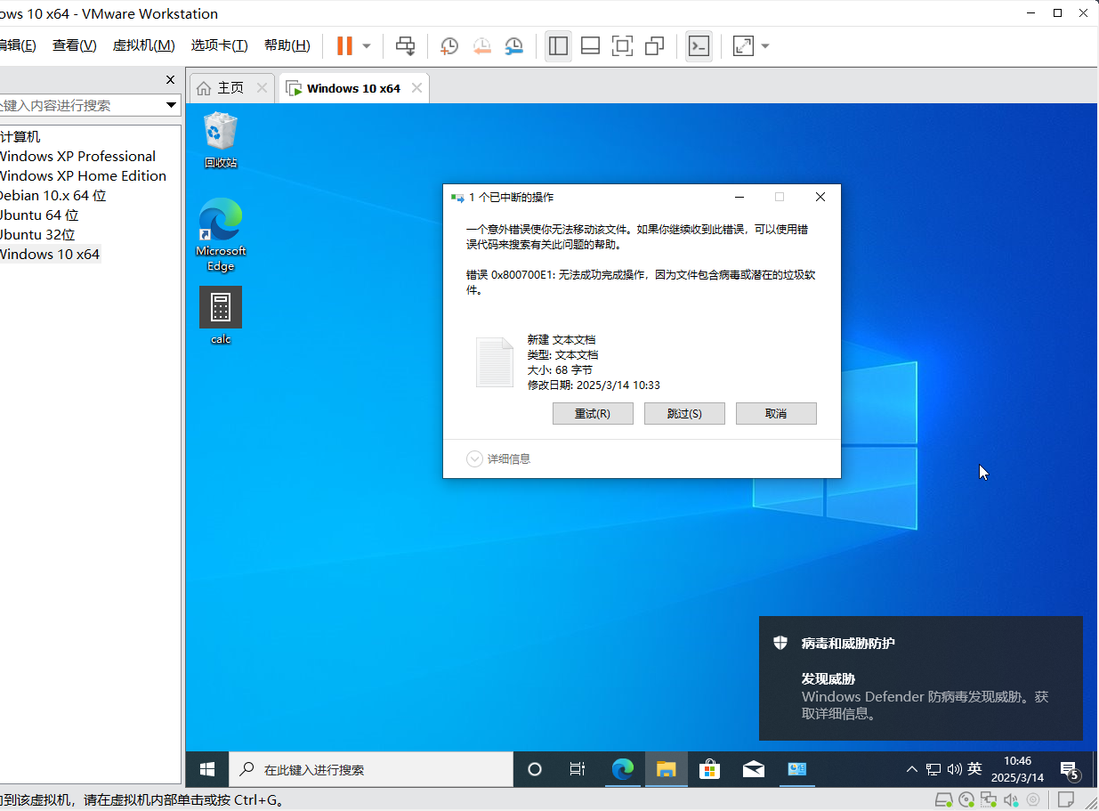
3.1.3 病毒特征库更新测试
- 手动更新 Windows Defender 的病毒特征库。
- 再次扫描恶意软件样本，观察是否能够检测到新的威胁。
- 记录更新前后的检测结果。
打开 Windows 安全中心：
点击任务栏右下角的盾牌图标，或通过“设置” -> “更新和安全” -> “Windows 安全中心”打开。
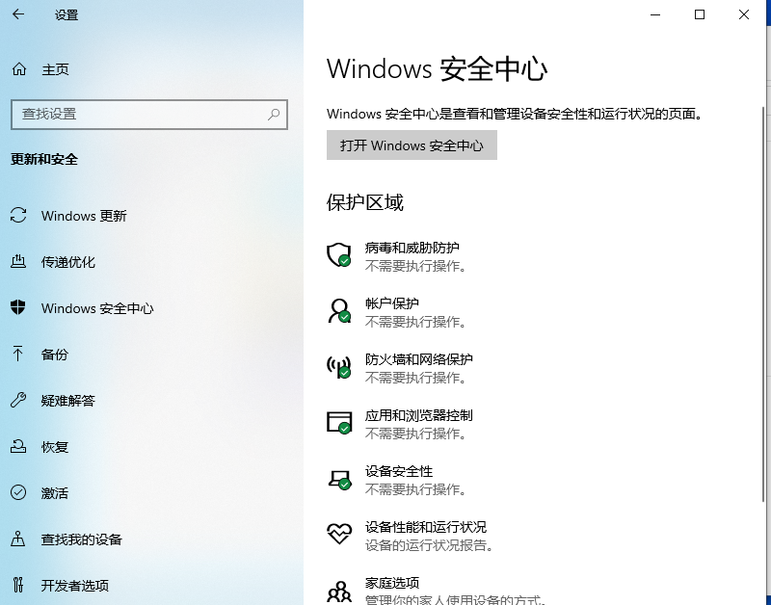
点击“病毒和威胁防护”。
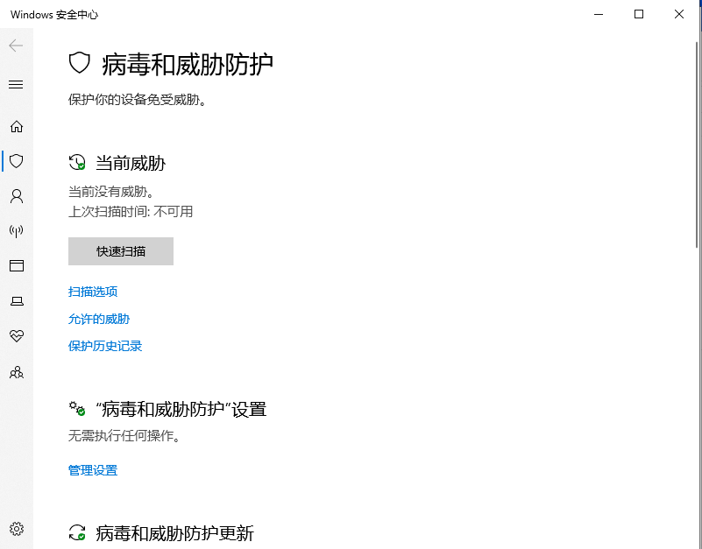
在“保护更新”下，点击“检查更新”。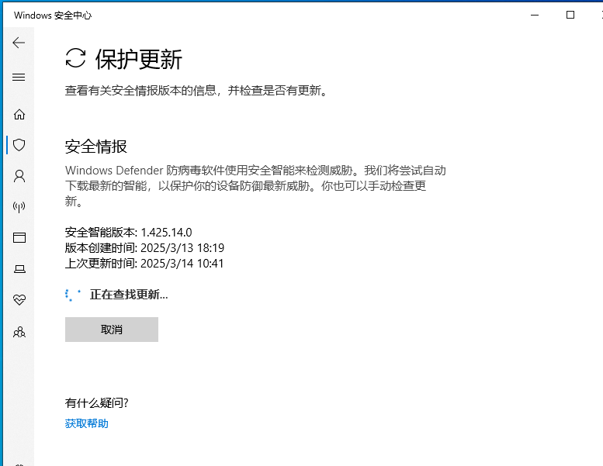
等待更新完成。

3.2 SmartScreen 测试
3.2.1 恶意网址拦截测试
- 在虚拟机中打开 Internet Explorer 或 Microsoft Edge 浏览器。
- 访问一个已知的恶意网址。
- 观察 SmartScreen 是否能够拦截该网址并显示警告页面。
- 记录 SmartScreen 的拦截结果。
使用https://www.eicar.org/download/eicar.com测试恶意网站
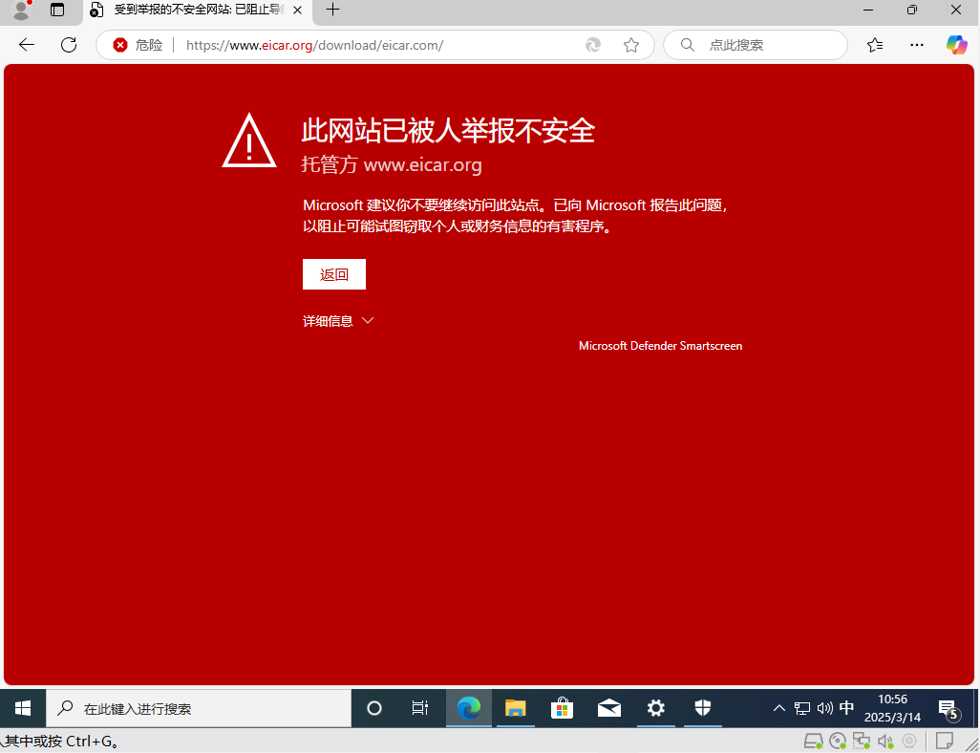
3.2.2 安全网址访问测试
- 访问一个已知的安全网址（如微软官网）。
- 观察 SmartScreen 是否允许访问，且不显示任何警告。
- 记录 SmartScreen 的行为。
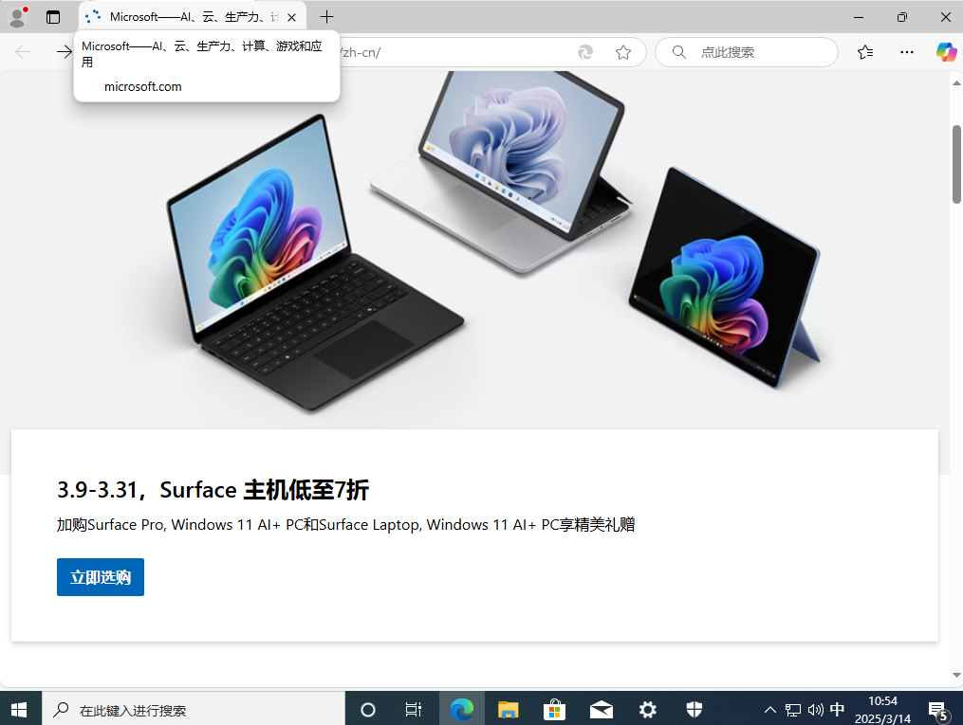

4. 实验结果

4.1 Windows Defender 测试结果
4.1.1 静态分析测试
- 恶意软件样本：Windows Defender 成功识别并隔离了恶意软件样本。
- 合法文件：Windows Defender 未发出任何警告，文件被识别为安全。
4.1.2 动态行为分析测试
- Windows Defender 检测到恶意软件样本试图修改注册表和系统文件，并成功阻止了这些行为。
- 恶意软件样本未能成功执行。
4.1.3 病毒特征库更新测试
- 更新前：Windows Defender 未能识别最新的恶意软件样本。
- 更新后：Windows Defender 成功识别并隔离了恶意软件样本。

4.2 SmartScreen 测试结果
4.2.1 恶意网址拦截测试
- SmartScreen 成功拦截了恶意网址，并显示了警告页面，提示用户该网站可能存在安全风险。
4.2.2 安全网址访问测试
- SmartScreen 未对安全网址发出任何警告，用户可以正常访问。

5. 实验结论
通过本次实验，我们验证了 Windows Defender 和 SmartScreen 在恶意软件防护和恶意网址拦截方面的有效性。Windows Defender 能够通过静态分析、动态行为分析以及病毒特征库更新来有效检测和阻止恶意软件。SmartScreen 则能够有效拦截恶意网址，保护用户免受网络威胁。

6. 建议
- 定期更新病毒特征库：为了确保 Windows Defender 能够识别最新的威胁，建议用户定期更新病毒特征库。
- 启用 SmartScreen：建议用户始终启用 SmartScreen 功能，以防止访问恶意网址。
- 结合其他安全措施：虽然 Windows Defender 和 SmartScreen 提供了基本的安全防护，但建议用户结合其他安全工具（如防火墙、反恶意软件等）以增强系统的整体安全性。

7. 参考文献
- Microsoft 官方文档：Windows Defender 和 SmartScreen 的使用指南
- 恶意软件样本库（仅供实验使用）
- 恶意网址数据库（仅供实验使用）

注：本实验报告中的恶意软件样本和恶意网址仅在虚拟机环境中使用，确保不会对实际系统造成任何损害。

